В Восточной сельской библиотеки Частоозерского района для посетителей к юбилею Победы оформлен стенд «Герои Великой Отечественной войны», с материалами которого ознакомились учащиеся Восточной средней общеобразовательной школы. О подвиге советского народа в годы войны рассказывает выставка газет «Война. Народ. Победа». Через газеты «Новый мир» и «Зауральский ветеран» жители села могут прикоснуться душой к подвигу земляков.
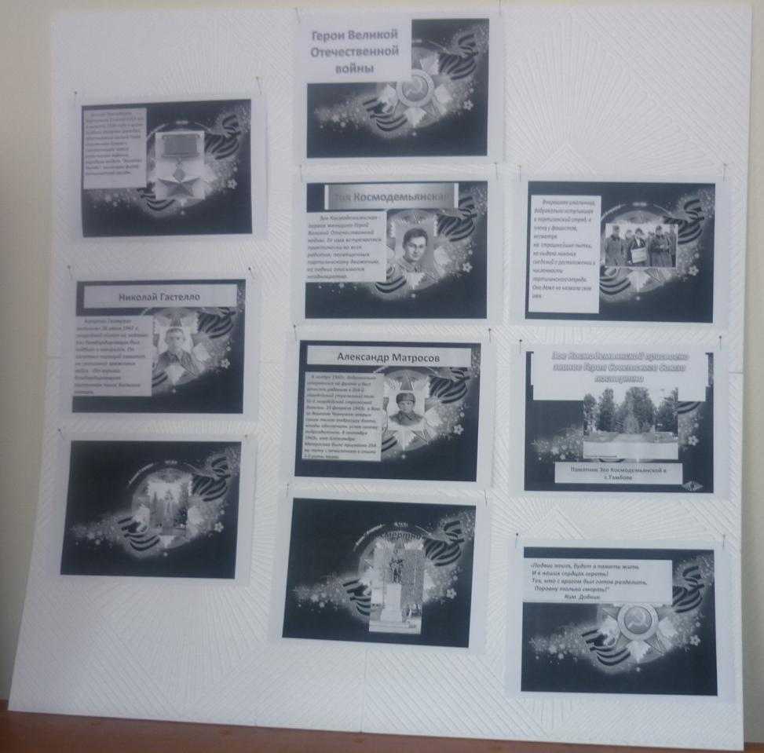
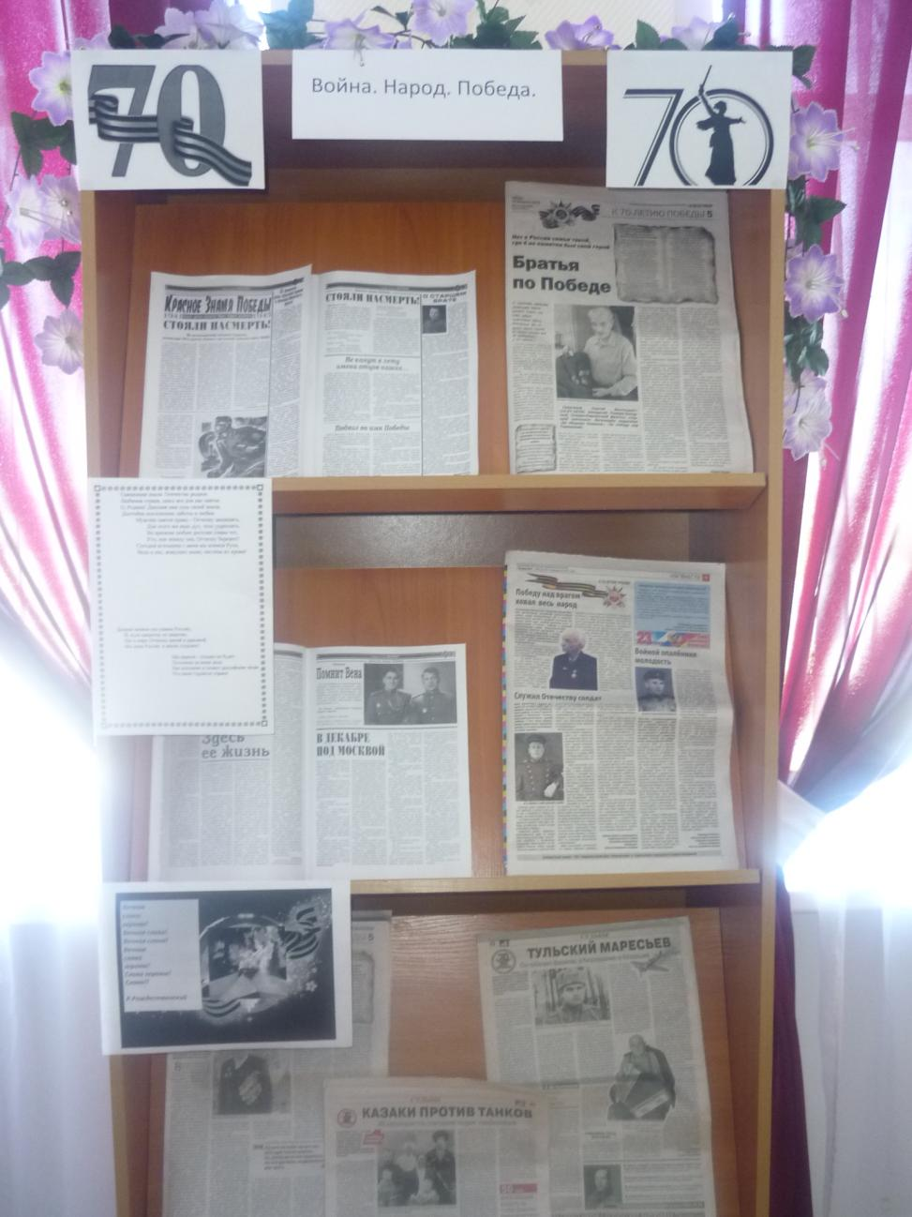
Гольцова Т.А. библиотекарь Восточной сельской библиотеки Частоозерского района
prowinzya-cbs@mail.ru 89058539315

